Список изменений для версии Paragraf_UDOD_3.16.6.3
- В приложении «Учебные коллективы» доступна функция «Перевод года».
(Подробнее см. Инструкцию «Процедура перевода года»)
Процедура перевода года выполняется для каждого учебного коллектива отдельно. Кнопка «Перевод на следующий этап обучения» находится в приложении «Учебные коллективы».
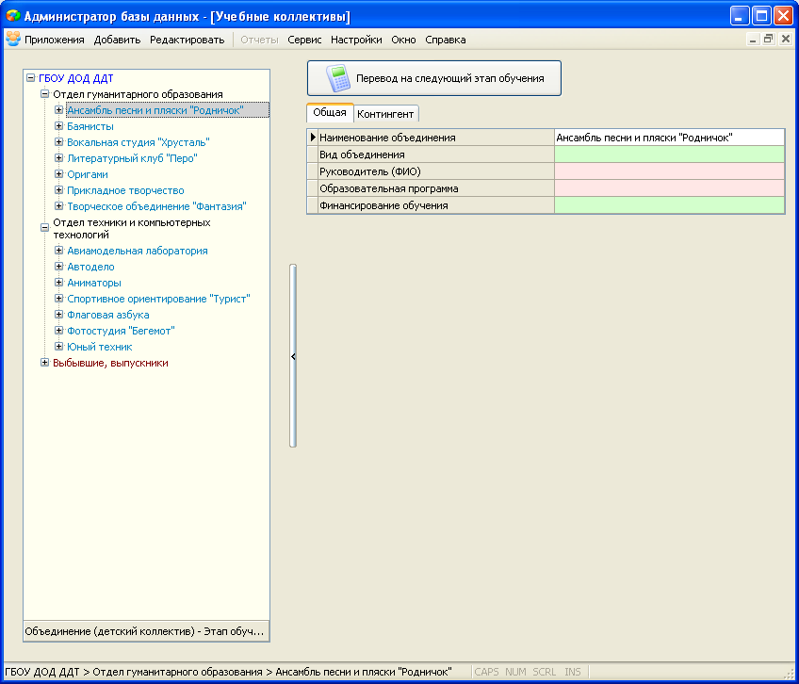
- Перевод года осуществляется отдельно для каждого учебного коллектива.
- При переводе года обучающиеся по умолчанию переводятся на следующий этап обучения (из первого года обучения на второй год обучения, из второго года обучения на третий и т.п.). В случае отсутствия следующего этапа, при проведении процедуры перевода года соответствующий этап будет создан автоматически. При этом в движении обучающегося появится запись о переводе на следующий этап.
- Предусмотрена возможность выбытия обучающихся с этапа обучения. Если все обучающиеся выбывают и этап, с которого осуществляется выбытие является последним, то в движении обучающегося появится запись об окончании обучения.
- Предусмотрена возможность оставить обучающихся на том же этапе для продолжения обучения, при этом записи о движении добавлены не будут.

- В приложении «Учебные коллективы» оптимизирована работа отчета «Двойники»

Отчет «Двойники» находится в меню «Отчеты» в приложении «Учебные коллективы». Работа отчета существенно оптимизирована.

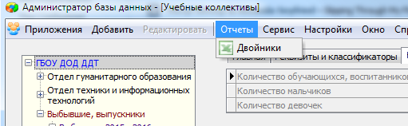

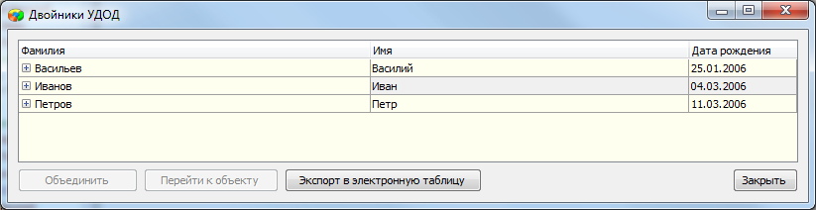

- В приложении «Учебные коллективы» доступна возможность деления этапа на подгруппы
Для того, чтобы сделать деление на подгруппы для этапа обучения выделите этот этап в соответствующем объединении и выполните команду «Добавить» → «Деление на подгруппы»
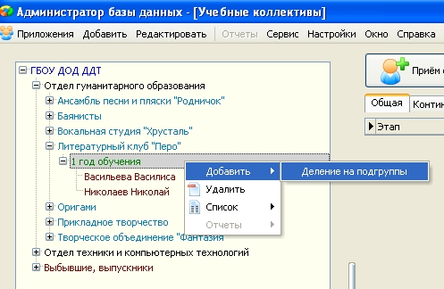

Появится пустой объект, в котором необходимо ввести название деления на подгруппы.
Затем выполните команду «Добавить» → «Подгруппу»
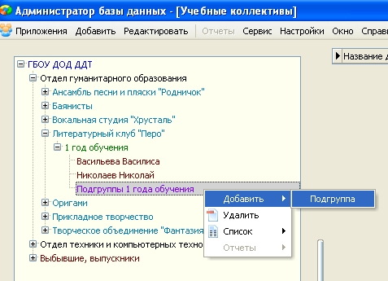

Появится пустой объект, в котором необходимо ввести название подгруппы.
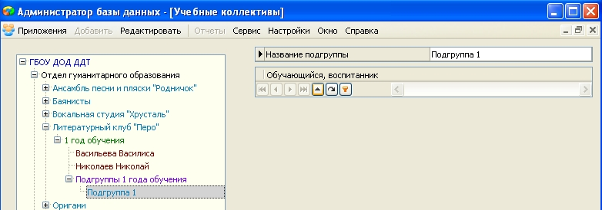
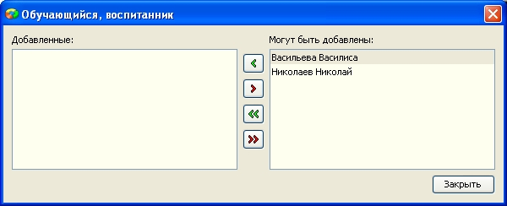
При помощи кнопки со стрелкой вверх в правой части окна откройте список обучающихся, которые могут быть перенесены в подгруппу.
При помощи стрелок перенесите в левую часть списка тех обучающихся, которых нужно добавить в подгруппу. Нажмите кнопку «Закрыть».
После этого в подгруппе появится список обучающихся.
